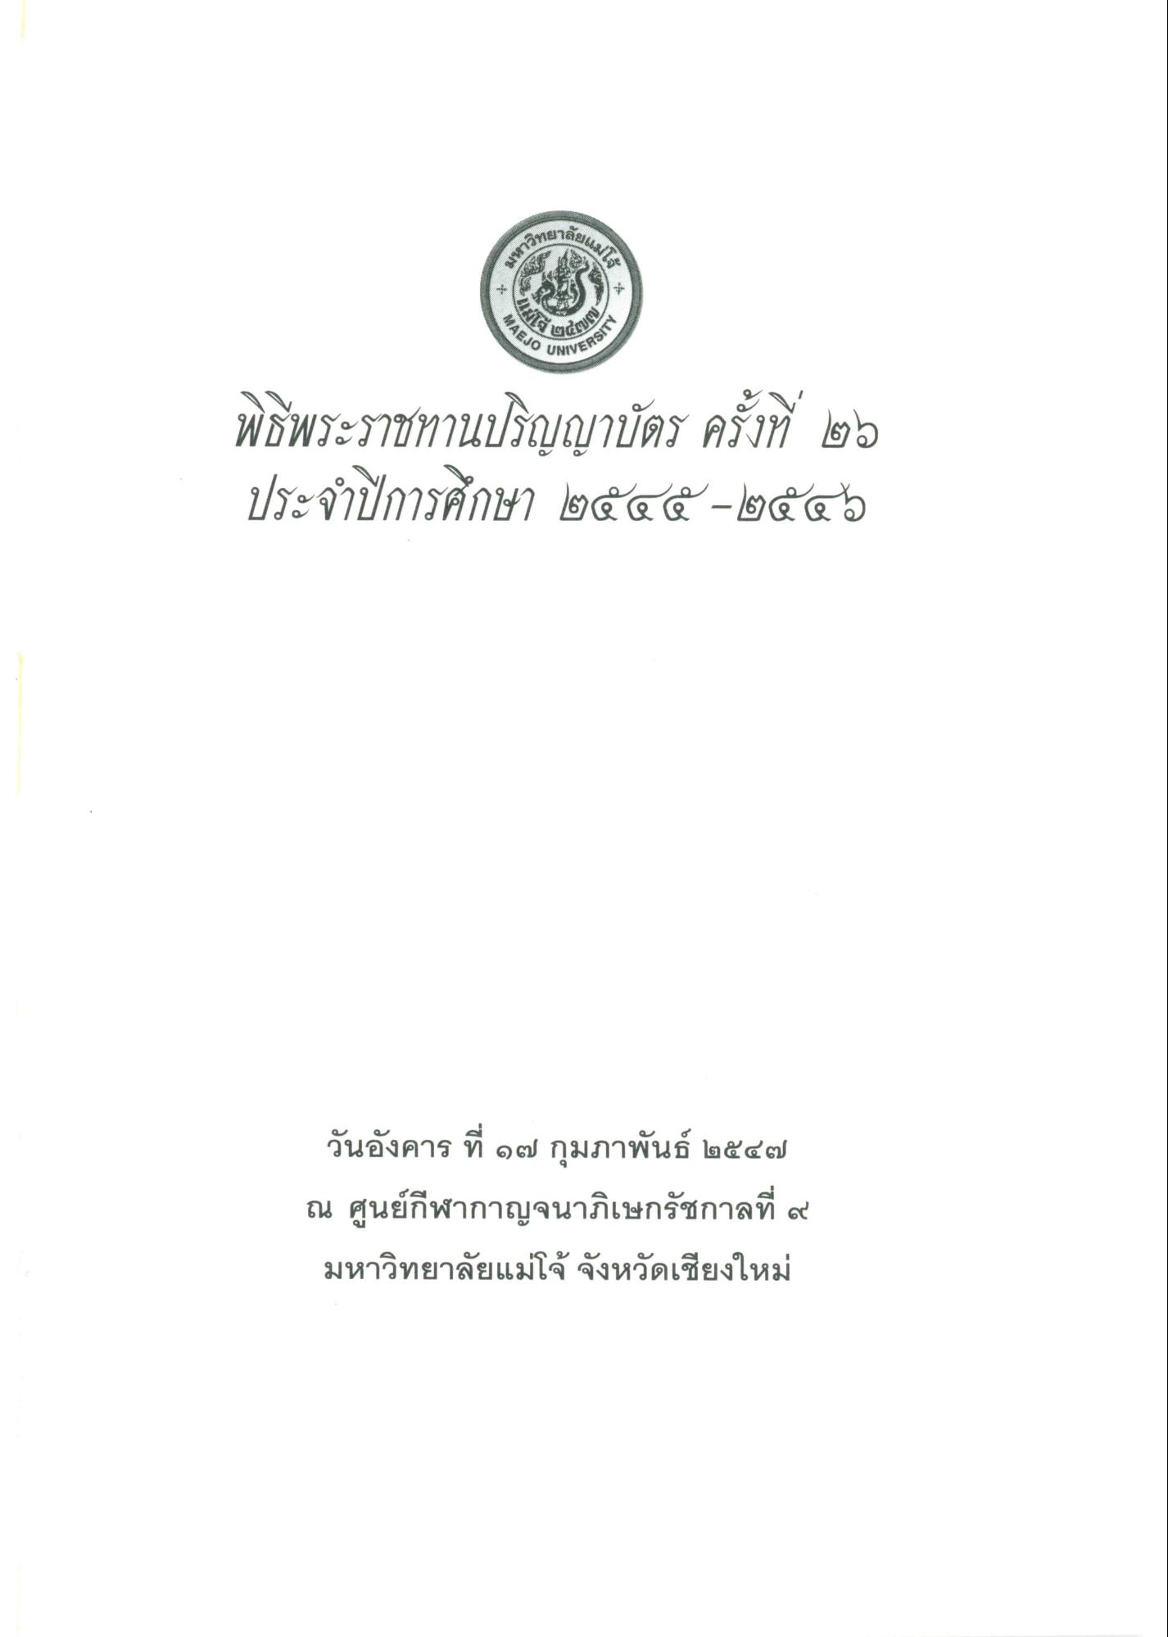

พิธีพระราชทานปริญญาบัตร ครั้งที่ 26
ประจําปีการศึกษา 2545 - 2546 วันอังคาร ที่ 17 กุมภาพันธ์ 2547 ณ ศูนย์กีฬากาญจนาภิเษกรัชกาลที่ 9 มหาวิทยาลัยแม่โจ้ จังหวัดเชียงใหม่

